УДК 629.423.31(043)
РЕАЛЬНЫЕ ЭНЕРГЕТИЧЕСКИЕ ПОКАЗАТЕЛИ СИСТЕМ ТЯГОВОГО ЭЛЕКТРОПРИВОДА ВАГОНОВ МЕТРОПОЛИТЕНА
Ле Суан Хонг, Тулупов В. Д.
Национальный исследовательский университет «Московский энергетический институт», г. Москва, Россия
В статье представлена оценка реальной эффективности систем тягового электропривода вагонов метрополитена
Ключевые слова: пассажирский транспорт, Московский метрополитен, тяговый электропривод, асинхронные тяговые машины, тяговые машыны постоянного тока, тягово-энергетические расчеты , параметры
В Москве метрополитен был открыт уже 15 мая 1935, а сегодня его доля в перевозке пассажиров среди предприятий городского пассажирского транспорта столицы превышает 56%. По сведениям официального сайта Мосметрополитена [1] «его услугами с среднем ежедневно пользуются более 7 млн. пассажиров, а в будние дни этот показатель превышает 9 млн. пассажиров. Это навысший показатель в мире». В этом же сайте утверждается, что сегодня «по интенсивности движения, наёжности и объёмам перевозок Московский метрополитен стабильно занимает первое место в мире. Он в первой тройке метрополитенов мира практически по всем другим показателям».
Повышение роли метрополитенов в решении проблемы пассажирских перевозок и увелечение потребления ими электроэнергии делают настоятельно необходимым улучшение тягово-энергетических показателей электропоездов метрополитена, что является основным средством увелечении провозной способности линий метрополитена при одновременном ограничении роста или даже снижении удельного потребления энергии на единицу работы.
Очевидно, что в любом случае при создании новых систем тягового электропривода (ТЭП) необходимо добиваться достижения максимального результата с наименьшими затратами, включая и затрату времени на разработку и освоение производства и эксплуатации. Вместе с тем, нужно учитывать и практические возможности реализации новых технических решений промышленностью и освоения их обслуживания в эксплуатации. Особенно актуальна эта задача в сложившихся трудных объективных условиях как и в сфере производства, так и в сфере экспуатации электропоездов метро (ЭПМ).
Технико-экономические показатели работы метрополитенов в решающей степени определяются эксплуатационными качествами используемых в них электроподвижного состава (ЭПС), которые, в свою очередь, определяются соответствующими показателями (стоимость изготовления, затраты на ремонты и обслуживание, срок службы, удельный расход энергии и надёжность работы...) использованной на них системы ТЭП, что и определяет актуальность и значимость обоснованного его выбора. В связи с развитием полупроводниковой преобразовательной техники появилось много возможностей совершенствования ТЭП. Среди них: использование на ЭПС с традиционными тяговыми машинами (ТМ) при электроснабжении постоянным током импульсного управления и при электроснабжения переменным током - плавного регулирования напряжения питания ТМ и рекуперативного торможения и на обоих типах ЭПС с коллекторными тяговыми машинами (КТМ) независимого возбуждения (НВ), а также - применение бесколлекторных ТМ - асинхронных, вентильных (ВТМ) и индукторных (ИТМ) [2].
В последнее время среди части специалистов утвердилось недостаточно обоснованное убеждение о безальтернативности использования на ЭПМ только асинхронных тяговых машин (АТМ), что якобы обеспечивает им решающие и бесспорные преимущества перед «архаичным» ТЭП с тяговыми машинами постоянного тока (ТМ ПТ) и дискретно-резисторным управлением (ДРУ). Такой поход не раз приводил к серьезным ошибкам.
К выбору рациональных систем ТЭП вагонов метрополитена необходимо сопоставление их ТЭЭ. Для решения этой задачи проводим тягово-энергетические расчеты (ТЭР). К ним относятся
- Расчет и построение пуско-тормозной диаграммы
- Расчёт и построение кривых движения для заданных условий
- Определение расхода энергии на движение поезда.
Программа разработана в среде Mathcad с использованием элементов программирования применительно к электропоездам метрополитена постоянного тока с различными системами ТЭП. При помощи этой программы возможно осуществить моделирование движения заданного типа ЭПМ при его заданной системе ТЭП, при заданных внешних и внутренних параметрах его работы и при заданных условиях движения.
К основным параметрам ЭПМ относятся его вес (масса), как полный, так и сцепной, общее число тяговых машин (ТМ), максимальная скорость движения.
К основным параметрам системы ТЭП относятся: тип ТМ с обмоточными данными и нагрузочной характеристикой, передаточное число редуктора, диаметр движущего колеса, схемы соединения ТМ, число и номиналы ступеней сопротивлений пускового реостата, число и номиналы ступеней ОП, наличие того или иного типа электрического тормоза (рекуперативного, реостатного или обоих сразу), число и номиналы ступеней тормозного (балластного) реостата. К основным внешним параметрам относятся напряжение в контактной сети (КС) как в режиме тяги, так и в режиме рекуперативного торможения. К основным внутренним параметрам относятся ток уставки якоря ТМ как в режиме тяги, так и в режиме электрического торможения, а также максимальный ток возбуждения. К заданным условиям движения относятся: общая длина участка и общее время движения по этому учасику (то есть задана средняя скорость движения по участку), либо общая длина участка и длина участка следования в режиме тяги, а также среднее значение величины уклонка на этом участке, коьорый определяется предварительно путем сначала спрямления, а затем у среднения реального профиля пути. Знак величины среднего уклона определяется соответствующим направлением движения.
Для заданных параметров ТЭП (табл. 1), а также внешних и внутренних параметров его работы программой производится построение различных участков пусковой и тормозной характеристик, а затем их соединения в одно единое целое.

Таблица 1. Основные заданные параметры ТЭП вагонов метрополитена
Показатели | Модели вагонов
 | Серийный вагон 81-714, 81-717 | Вагон «Русич»  81-740, 81-741
Тип двигателя (ТЭП) | Тяговая машина постоянного тока (ТМ ПТ) ДК-117А | Асинхронная тяговая машина (АТМ)  ДАТЭ-170-4 У2
Номинальное напряжение  контактной сети, В | 750 | 750
Мощность на валу, кВт | 110 | 170
КПД на валу, % | 89,5 | 92
Далее для заданных параметров ЭПМ и заданных условий движения (табл. 2) производится сначала посьроение отдельных участков кривых движения, и затем их компановка также в одно единое целое. После этого призводится определение расхода энергии на движение поезда и ряд других необходимых исследователю параметров. При этом построение кривых движения производится при наличии трех основных ее участков, соответствующих основным режимам движения, то есть тяги, выбега и торможения, а также для одного усредненного значения уклона.

Таблица 2. Входные данные программы для расчета в среде Mathcad
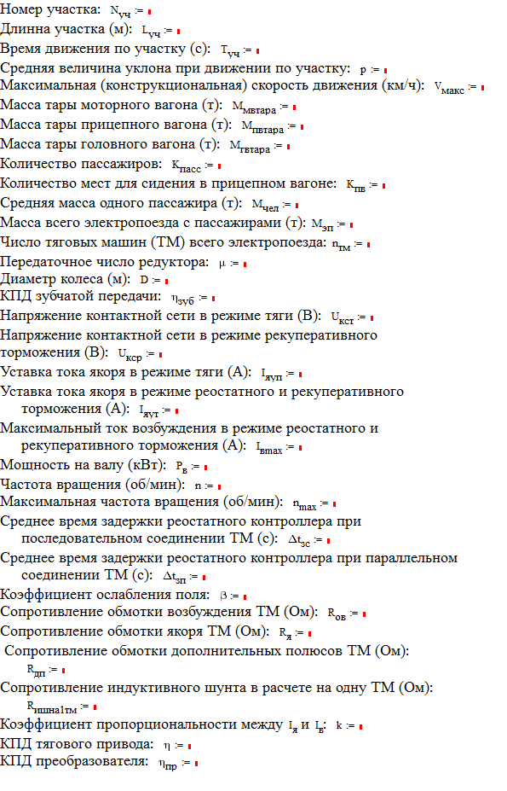
В [3] показано, что с помощью вышей программы построили тяговую и тормозную характеристику, оптимальную кривую движения вагона метро с ТЭП ПТ последовательного возбуждения (ПВ), независимого возбуждения (НВ) и также с АТМ на перегоне L=1700 м; скорость сообщения Vсообщ=43 км/ч.
Полученные расходы электроэнергии метрополитена с различными системами ТЭП (таб. 3) благодаря вышим сведениям и по формуле:

где: $η_{тс}=0,93$ - средний КПД тяговой сети;
$η_{п/ст}=0,95$ - средний КПД тяговой подстанции;
Р_{сн} = 3 кВт – мощность нагрузки собственных нужд;
Т_{пер} – время движения поезда по перегону;
Т_{ост} = 20 с – время остановки для метрополитена;
$U_{кc}$=750 B - среднее напряжение в контактной сети.

Таб. 3. Расходы электроэнергии метрополитена с различными системами ТЭП
№ п/п | Система привода | Расход энергии на тягу, Вт*ч | Расход энергии на возбуждение, Вт*ч | Отдача энергии при торможении,  Вт*ч | Суммарный удельный расход энергии, Вт*ч/т*км
1. | С асинхронным тяговым приводом мощностью 170 кВт. | 32980 | 0 | 5390 | 36.575
2 | С асинхронным тяговым приводом мощностью 110 кВт | 28880 | 0 | 5501 | 31.024
3. | Постоянного тока последовательного возбуждения мощностью 110 кВт. | 29600 | 0 | 0 | 39.176
4. | Постоянного тока независимого возбуждения мощностью 110 кВт. | 28300 | 3.385 | 2532 | 34.104

Сопоставление тягово-энергетических расчетов показывает, что наиболее экономичным вариантом с наименьшим удельным расходом энергии является вариант с АТМ при мощности двигателя 110 кВт. Несколько уступает ему вариант 4 с приводом постоянного тока НВ, который в свою очередь имеет лучшие энергетические показатели по сравнению с вариантом 3 ТЭП ПТ ПВ.
Во всех трех выше перечисленных случаях имеет место примерно одинаковый расход энергии в режиме тяги, и отличие итогового расхода энергии заключается в существенном возврате энергии при рекуперативном торможении. В случае варианта 3 рекуперативное торможение полностью отсутствует, поэтому в этом случае имеет место наибольший расход энергии. В случае варианта 4 применяется рекуперативное торможение до скорости 17 км/ч, что приводит к снижению расхода энергии. В случае варианта 2 рекуперативное торможение осуществляется практически до полной остановки, поэтому расход энергии минимален.
На реальном метрополитене «Русич» применяются АТМ мощностью 170 кВт, то есть больше чем на серийных электропоездах с приводом постоянного тока, поэтому в этом случае расход энергии на тягу будет существенно больше, чем при использовании двигателей мощностью 110 кВт. Возврат энергии при рекуперативном торможении примерно одинаков. Поэтому в случае варианта 1 имеет место наибольший расход энергии.
В целом проведенный анализ показывает, что наиболее энергетически эффективным является использование на ЭПМ с АТМ. Однако, ЭПС с ATM имеет и ряд недостатков, часть из которых была выявлена в испытаниях и эксплуатации во Франции [4]. При использовании же ТЭП ПТ желательно применять независимое возбуждение тяговых машин.

Вывод: Объективные данные показывают, что при реализации на ЭПМ с тяговыми машинами постоянного тока простых и проверенных на опытных образцах технических решений по совершенствованию их ТЭП [5] они не будут уступать поездам с ATM ни по одному показателю [6]. При цене ориентировочно вдвое меньшей [7] они будут существенно эффективнее. Важнейшим их премуществом является возможность использования полученных результатов при модернизации эксплуатируемых ЭПМ, значительная часть которых ещё не отработала расчётного срока. Поэтому использование ТЭП с ТМ ПТ перспективно.

Библиографический список

1. Интернет – ресурс. Официальный сайт Мосметрополитена http://www.mosmetro.ru/about/information/
2. Ле Суан Хонг. Cопоставление эффективности систем тягового электропривода электроподвижного состава/ Суан Хонг Ле // Энергетика: Эффективность, надежность, безопасность: материалы XX Всероссийской научно-технической конференции / Томский политехнический университет. - Томск: Изд-во Томского политехнического университета, 2014. Т. I. - С. 93-98.
3. Ле С.Х. Универсальная программа тягово-энергетических расчетов для метрополитена постоянного тока с различными системами тягового электропривода / С.Х. Ле // Тезисы докладов. Перспективные информационные технологии (ПИТ 2014): труды Международной научно-технической конференции / под ред. С.А. Прохорова. - Самара: Издательство Самарского научного центра РАН, 2014. - С. 521-525.
4. Nouvion F.F. Into the second century / F.F. Nouvion // Railway Gazette International. - April 1979, - P. 296-300.
5. Тулупов В.Д.. Тяговый электропривод постоянного тока с наилучшими технико-экономическими показателями / В.Д. Тулупов // Сборник "Электросила", выпуск 41. Г. Санкт-Петербург, 2002. - С. 196-210.
6. Nouvion F.F. Considerationsn on the use of d.c and three- phase traction motors and transmission system in the context of motive power development / F.F. Nouvion // Proceedings of the Institution of Mechanical Engineers. - 1987, Vol.201. - № 2. - P. 99-113.
7. Ле Суан Хонг. Оценка экономической эффективности альтернативных систем тягового электропривода поездов Московского метрополитена / Суан Хонг Ле, В.Д Тулупов // Экономические аспекты логистики и качества работы железнодорожного транспорта: Всероссийская научно-практическая конференция. - г. Омск, 2013. - С. 8-12.

